**TRƯỜNG THPT QUANG TRUNG**

**ĐỀ KIỂM TRA CUỐI KỲ II**

**MÔN: TOÁN – KHỐI 11**

**Thời gian: 90 phút – Ngày 04/5/2023**

**NĂM HỌC: 2022 – 2023**

**Bài 1**: (1,5 điểm) Tính các giới hạn sau:

**a**.  **b.**  **c.** 

**Bài 2**: (1,5 điểm)

1. Xét tính liên tục của hàm số  tại .
2. Tìm tất cả các giá trị  để hàm số  sau liên tục tại 



**Bài 3**: (1,5 điểm) Tìm đạo hàm các hàm số sau:

**a.**  **b.**  **c.** 

**Bài 4**: (2,25 điểm)

**a.** Cho hàm số  có đồ thị (C). Viết phương trình tiếp tuyến của (C) tại điểm có hoành độ .

**b.** Cho hàm số  có đồ thị (C). Viết phương trình tiếp tuyến của (C) biết tiếp tuyến đó song song với đường thẳng .

**c.** Cho hàm số  có đồ thị (C). Viết phương trình tiếp tuyến của (C) biết tiếp tuyến đó vuông góc với đường thẳng .

**Bài 5**: (3,25 điểm)

Cho hình chóp S.ABCD, có đáy ABCD là hình vuông , , .

**a.** Chứng minh rằng .

**b.** Chứng minh rằng .

**c.** Tính góc giữa đường thẳng  và mặt phẳng .

**d.** Tính góc giữa hai mặt phẳng  và .

**e.** Tính góc giữa đường thẳng  và mặt phẳng .

**------HẾT------**

**ĐÁP ÁN TOÁN KHỐI 11 –HK 2 – 2022-2023**

**Bài 1: Tính các giới hạn sau:**

**a.** 

 **(0.25đ)**



=  **(0.25đ)**

**b.** 

**(0.25đ)**



=  **(0.25đ)**

**c.** 

 **(0.25đ)**



=  **(0.25đ)**

**Bài 2:**

1. **Xét tính liên tục của hàm số**

tại 

*  **(0.25đ)**
* 

=……….= **(0.25đ)**

Do 

Vậy: hàm số liên tục tại  **(0.25đ)**

1. **Tìm a để hàm số liên tục tại **



*  **(0.25đ)**
* 

=……=  **(0.25)**

ycbt

 **(0.25đ)**

**Bài 3: Đạo hàm của các hàm số sau:**

1. 

 **(0.5đ)**

**b.** 

 **(0.25đ)**

 **(0.25đ)**

**c.** 



**(0.25đ)**



=  **(0.25đ)**

**Bài 4:**

**a)** Cho hàm số **.**

*  **(0.25đ)**
* 
*  **(0.25đ**

Pttt:  **(0.25đ)**

**b)** Cho hàm số **.**

* 
* 
* Gọi  là tiếp tuyến tại điểm 

Ta có: 

 **(0.25đ)**



* Với 

Pttt( loại ) **(0.25đ)**

* Với 

Pttt( nhận) **(0.25đ)**

**c)** Cho hàm số

* 
* 
* Gọi  là tiếp tuyến tại điểm 

**Ta có:** 

**(0.25đ)**



:Pttt **(0.25đ)**

:Pttt **(0.25đ)**

**Bài 5:** Cho hình chóp S.ABCD có , đáy hình vuông, , .

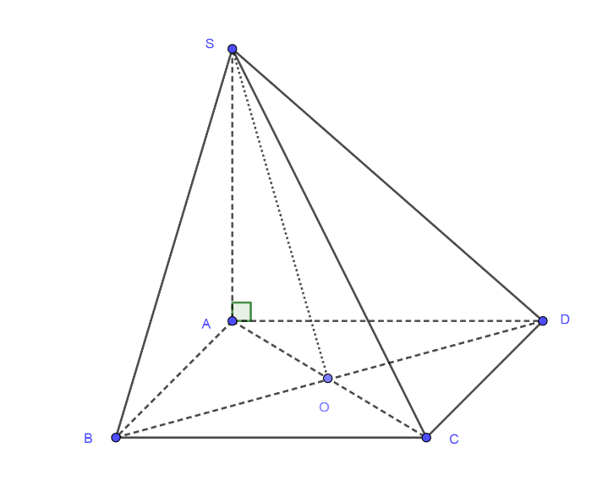

1. **Chứng minh:** 

Ta có:  **(0.25đ)**

Vậy:  **(0.25đ)**

1. **Chứng minh:** 

Ta có: **(0.25đ)**

Nên  **(0.25đ)**

Mà 

Vậy:  **(0.25đ)**

1. **Tính góc giữa** SB **và .**

* 
*  tại A.

Suy ra AB là hình chiếu vuông góc của SB lên **(0.25đ)**

Nên góc giữa SB vàlà góc

(trong tam giác vuông SAB) **(0.25đ)**

Xét vuông tại A

có  **(0.25đ)**

1. **Tính góc giữa**  và **.**

Gọi O là giao điểm của AC và BD

Ta có: **(0.25đ)**

Suy ra góc giữa  và cũng là góc giữa AO và SO, đó là góc (trong tam giác vuông SAO) **(0.25đ)**

Xét  vuông tại O:  **(0.25đ)**

**e. Tính góc giữa** SC và (SAD).

Chứng minh: 

* 
* 

Suy ra SD là hình chiếu vuông góc của SC lên .

Nên góc giữa SC vàcũng là góc giữa SC và SD, đó là góc  (trong tam giác vuông SCD) **(0.25đ)**

Xét vuông tại D có

 **(0.25đ)**

**…HẾT…**

|  |  |  |  |  |  |
| --- | --- | --- | --- | --- | --- |
| **KHUNG MA TRẬN ĐỀ KIỂM TRA HKII KHỐI 11 NĂM 2022-2023** | | | | | |
| **MÔN: TOÁN** | | | | | |
|  |  |  |  |  |  |
|  |  |  |  |  |  |
|  |  |  |  |  |  |
| Tên chủ đề | Nhận biết | Thông hiểu | Vận dụng thấp | Vận dụng cao | Tổng |
| Giới hạn | 0.5 | 1 |  |  | 1.5 |
| Hàm số liên tục | 0.75 | 0.75 |  |  | 1.5 |
| Đạo hàm | 1.5 |  |  |  | 1.5 |
| Phương trình tiếp tuyến | 0.75 | 0.75 | 0.75 |  | 2.25 |
| Quan hệ vuông góc | 1.25 | 1.5 | 0.5 |  | 3.25 |
| Tổng cộng | 4.75 | 4 | 1.25 | 0 | 10 |